Opdracht 1 meetinstrumenten

**Introductie**

Er bestaan veel verschillende meetinstrumenten.

* Welk instrument heb je nodig om de lengte van het klaslokaal te meten?
* Welk instrument heb je nodig om te weten of je vlees gaar is?
* Welk instrument heb je nodig om te weten hoe hard je rijdt?

Het ligt aan wat je moet meten om te bepalen welk meetinstrument handig is om te gebruiken.

[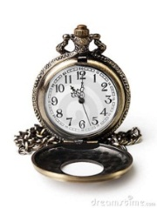](http://www.google.nl/url?sa=i&rct=j&q=&esrc=s&frm=1&source=images&cd=&cad=rja&uact=8&docid=yOv1k8YnHE7mEM&tbnid=TUsmFbRygeJfzM:&ved=0CAUQjRw&url=http://nl.dreamstime.com/stock-afbeeldingen-antiek-zakhorloge-image14739554&ei=zcR8U4DiHrGMyQOO14HoDg&bvm=bv.67229260,d.bGQ&psig=AFQjCNG-9V9GBip0jozzwTEc7bC4wpudHg&ust=1400772146135662) 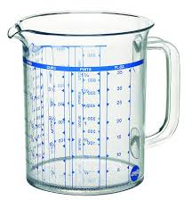 [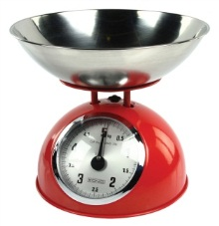](https://www.google.nl/url?sa=i&rct=j&q=&esrc=s&frm=1&source=images&cd=&cad=rja&uact=8&docid=W-fXoH2AR0u3jM&tbnid=gmzDJufY19RwRM:&ved=0CAUQjRw&url=https://www.4u-tech.nl/index.php?item%3Dkonig-retro-keukenweegschaal---rood%26action%3Darticle%26aid%3D105722%26lang%3DNL&ei=eNl8U_TzIIjDyQOS8oHQDA&bvm=bv.67229260,d.bGQ&psig=AFQjCNGZuiQ02Xkx2vvRSKB96aoTczoUuw&ust=1400777445242875) [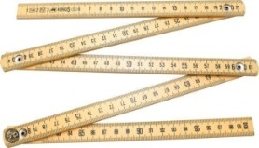](http://www.google.nl/url?sa=i&rct=j&q=&esrc=s&frm=1&source=images&cd=&cad=rja&uact=8&docid=1YypINsJeu7cSM&tbnid=TRyy-Zo8SWYtvM:&ved=0CAUQjRw&url=http://www.bol.com/nl/p/skandia-duimstok-nylon-geel-1-m-5-delig/9200000010406397/&ei=eZWBU4mzM8TVPJuRgLAL&bvm=bv.67720277,d.ZWU&psig=AFQjCNFl-kI81mIufRd2R6Xpdo3rJ7yq2w&ust=1401087696860631) 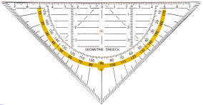

**Opdracht**

Jullie gaan aan de hand van kaartjes met plaatjes van meetinstrumenten uitzoeken welke grootheid het meetinstrument meet.

**Aard opdracht**

Groepsopdracht (ca. 5 studenten per groep)

**Uitvoering van de opdracht**

Iedereen krijgt minimaal één kaartje met de afbeelding van een meetinstrument.

Wat is het voor meetinsrument en wat meet het? Als je dit per kaartje voor jezelf bedacht hebt overleg je in je groepje. Vervolgens leggen jullie de kaartjes bij de juiste grootheid.

Je hebt keuze uit de volgende grootheden:

lengte

hoogte

snelheid

tijd

temperatuur

gewicht

inhoud

hoekgrootte

richting

**Doel van de opdracht**

Herkennen van meetinstrumenten en weten waarvoor ze gebruikt worden.